**Wiadomości Samorządowe**

**Nr 2/2012**

**Gmina Gilowice**



**W dzisiejszym numerze:**

* **Informacja o inwestycjach**
* **Informacja o zaawansowaniu prac w budowie kanalizacji**
* **Stworzenie e-usług w Gminie Gilowice**
* **Nowe przepisy o odpadach**
* **Informacje ogólne z działalności Gminy**

**Kontakt: Godziny pracy Urzędu: Skład redakcyjny:**

Urząd Gminy Gilowice poniedziałek – piątek Leszek Frasunek – Wójt Gminy Gilowice

ul. Krakowska 40 godz. 7.00 – 15.00 GOK Gilowice

<Tel:/33/> 865 30 20 Sylwia Góra

Strona internetowa: [www.gilowice.pl](http://www.gilowice.pl)

Email: [uggilowice@gilowice.pl](mailto:uggilowice@gilowice.pl)



2 Strona Grudzień 2012 r. **________________________________________________________________**

**Informacja o inwestycjach**

**Budowa rynku w centrum Gilowic zakończona!**

**Dokończono przerwaną inwestycję pn: Poprawa warunków życia mieszkańców poprzez zagospodarowanie centrum wsi Gilowice – etap II współfinansowanego ze środków Europejskiego Funduszu Rolnego w ramach programu Rozwoju Obszarów Wiejskich na lata 2007 – 2013**

Inwestycja została przerwana na skutek ogłoszenia upadłości firmy realizującej zadanie, w dniu 10 maja 2011 roku. Podczas przeprowadzania inwentaryzacji oraz czynności odbiorowych szereg prac zostało zausterkowanych. Jednak udało się i wznowiono prace, które nie zostały przeprowadzone.

**W ramach inwestycji wykonano:**

a. wydzielenie stref ruchu pieszego i rekreacyjno – wypoczynkowego oraz kołowego dla samochodów osobowych i dostawczych,

b. nową posadzkę rynku, bez krawężników, bez dostępu samochodów – będzie to strefa piesza przeznaczona do spacerów, rekreacji z dziećmi itp.

c. elementy małej architektury, tj, zamontowano ławki, kosze na śmieci, bariery z ozdobnych słupków połączonych łańcuchami.

d. wkomponowano cztery duże klomby,

e. zlikwidowano dwa wyjazdy i wjazdy z placu.

Rynek w Gilowicach został całkowicie odmieniony i zyskał nowy piękny wygląd. Na środku placu znajduje się płaski gil z mozaiki, który symbolizuje nazwę Gilowic. Wokół budynku Urzędu Gminy wydzielono nowe miejsca parkingowe. Przetarg wygrała firma „ SATBUD „ sp. z o.o. Żywiec, a prace wykonała firma Pana Józefa Górnego - Usługi Budowlane i Transportowe z Gilowic. Prace były prowadzone wzorcowo za, co wszyscy dziękujemy. Rynek stał się wizytówką Gilowic. Cena robót wyniosła 334.528,75 zł.

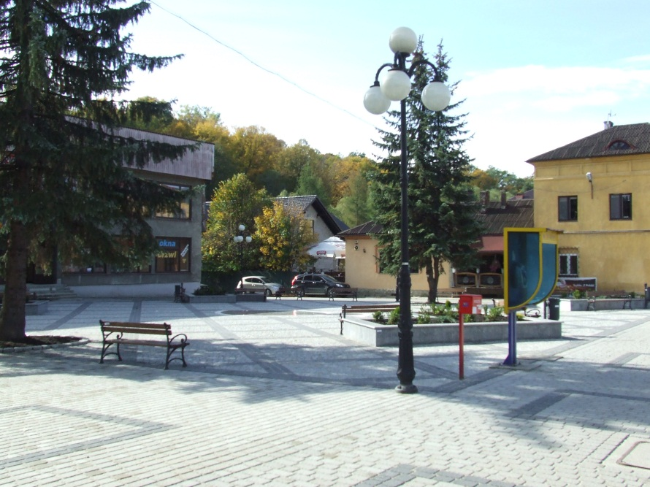

3 Strona Grudzień 2012 r. **________________________________________________________________**

**Nowy most w Rychwałdzie!**

Zakończyła się odbudowa mostu na potoku Kaniowiec w ciągu drogi gminnej – ul. Łosiny w km 0+135 w Rychwałdzie. Odbudowa mostu stała się konieczna ponieważ obiekt ucierpiał podczas powodzi z 2011 r.

Prace budowlane polegały na odbudowie istniejącego mostu i ubezpieczeniu brzegów potoku koszami siatkowo-kamiennymi oraz brukiem betonowo-kamiennym. Do umocnień zastosowano naturalny kamień, który dobrze wkomponowywał się będzie w koryto potoku górskiego.

Inwestycję wykonało Przedsiębiorstwo Produkcyjno–Handlowo–Usługowe BUDROMOST INWEST Filip Kasiński z Zarzecza. Koszt robót wyniósł 264.868,20 zł.

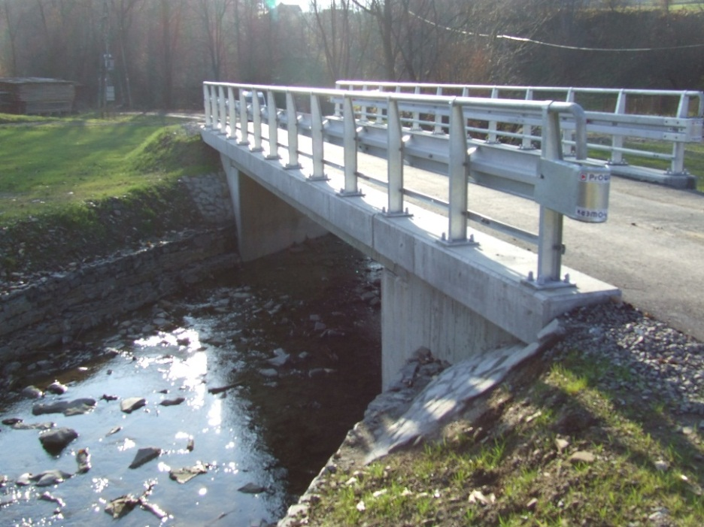

**„ Moje Boisko – Orlik 2012 „**

W Gilowicach obok budynku Zespołu Szkół w Gilowicach przy ul. Siedlakówka 37 powstał piękny kompleks boisk sportowych w ramach budowy „ Moje Boisko – Orlik 2012 „.

W ramach zadania powstał kompleks sportowo-rekreacyjny na terenie Gminy Gilowice:

1. Boisko do piłki nożnej o wym. 30,0 m X 62,0 m o pow. 1860 m2 (pole gry 26,0 m X 56,0 m)

Wykonano: podbudowę przepuszczalną, nawierzchnię do piłki nożnej – sztuczna trawa, obrzeża betonowe oraz wyposażenie ( bramki aluminiowe, siatki do bramek ),

4 Strona Grudzień 2012 r. **________________________________________________________________**

1. Boisko wielofunkcyjne o wym. 19,1 m X 32,1 m o pow. 613,11 m2 (pole gry 15,1 m X 28,1 m).

Wykonano: podbudowę, nawierzchnię boiska wielofunkcyjnego, wyposażenie do piłki koszykowej - m.in. obręcz do koszykówki standard i siatka do obręczy, tablice do koszykówki, wyposażenie do piłki siatkowej–słupki do siatkówki, aluminiowe, wielofunkcyjne ( badminton, tenis, siatkówka ), siatka do siatkówki.

1. Ogrodzenie terenu,
2. Oświetlenie terenu wraz z systemem monitoringu,
3. Chodniki, zagospodarowanie terenu.

Prace wykonała firma Przedsiębiorstwo „ PROBUD „ Marcin Paulus z Czyżowic. Oferta wyniosła 944.200,00 zł brutto.

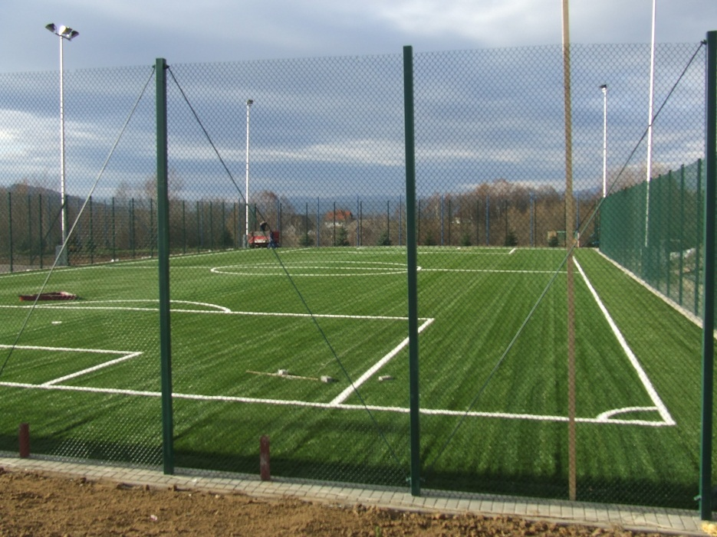

**Informacja na temat rozbudowy sieci kanalizacji sanitarnej i wodociągowej na terenie Gminy Gilowice.**

Na terenie całej Gminy Gilowice zostało wykonane odpowiednio **103 433 mb** sieci kanalizacyjnej oraz **7926 mb** sieci wodociągowej.

W miejscowości Gilowice zostało wykonane **71 000 mb** sieci kanalizacyjnej oraz **4900 mb** sieci wodociągowej, natomiast w Rychwałdzie zostało wykonane **32 433 mb** sieci kanalizacyjnej oraz **3026 mb** sieci wodociągowej.

5 Strona Grudzień 2012 r. **________________________________________________________________**

Do zakończenia kontraktu pozostało do wykonania na terenie całej gminy około 33 km sieci kanalizacyjnej wraz z przyłączami, około 2 km sieci wodociągowej wraz z przyłączami, 15 pompowni ścieków oraz 1 pompownia wody.

Trwają prace związane z odtworzeniem nawierzchni dróg.

W Gilowicach zostało odtworzonych w warstwie ścieralnej **37 000 m2** dróg gminnych, natomiast w warstwie wiążącej **11 700 m2** dróg gminnych. Została odtworzona również nawierzchnia drogi powiatowej ul. Krakowska w Gilowicach na powierzchni ok. **10 000** **m2**

W Rychwałdzie zostało odtworzonych w warstwie ścieralnej **14563 m2** dróg gminnych, natomiast w warstwie wiążącej **4995 m2** dróg gminnych. Została odtworzona również nawierzchnia drogi powiatowej ul. Beskidzkiej w Rychwałdzie na powierzchni **13 400 m2**

Gmina zleciła wykonanie projektu budowy sieci wodociągowej łączącej wodociąg w Żywcu - Kocurowie z wodociągiem gminnym w Rychwałdzie-Olszynach. Pozyskane zostały zgody wszystkich właścicieli gruntów na trasie wodociągu, którego długość będzie wynosiła około 750 m. Dokumentacja zostanie opracowana do końca roku 2012 r.

Po uzyskaniu pozwolenia na budowę połączenie będzie realizowane przez Związek Międzygminny w ramach kontraktu: „Budowa sieci wodociągowej i kanalizacyjnej na terenie Gminy Gilowice”. Wodociąg ten będzie służył do zasilenia w wodę mieszkańców Rychwałdu w razie wystąpienia braków wody na ujęciach w Gilowicach.

Został opracowany projekt prac geologicznych i zatwierdzony przez Starostwo Powiatowe w Żywcu wniosek o wykonanie odwiertu na terenie stacji uzdatniania wody na Rozciętej w celu wykonania ujęcia wód podziemnych dla zaopatrzenia w wodę mieszkańców Gminy Gilowice. Prace związane z odwiertem rozpoczęły się końcem listopada br. Jeżeli w wyniku odwiertu uzyskana zostanie wystarczająca ilość wody zdatnej do spożycia, to planowana jest budowa 3 studni głębinowych. Końcem listopada br. został rozstrzygnięty konkurs w Urzędzie Marszałkowskim na dofinansowanie budowy ujęcia wody w Gilowicach Rozciętej. Wniosek o dofinansowanie został złożony w kwietniu 2012.

**Stworzenie e-usług w Gminie Gilowice**



**Nowa jakość w Gminie Gilowice**

Urząd Gminy Gilowice udostępnia nowe technologie dla mieszkańców i odbiorców usług Urzędu, przedsiębiorców i turystów w ramach projektu pn: „ Stworzenie e – Usług w Gminie Gilowice „.

6 Strona Grudzień 2012 r. **________________________________________________________________**

Celem projektu, który był realizowany w latach 2011-2012 jest wykorzystanie technologii informatycznych przez mieszkańców regionu związanych z załatwieniem spraw urzędowych. Zwiększy się wiedza i doświadczenie bezpośrednich użytkowników systemu, jak i usługobiorców ( petentów ) w naszym Urzędzie. System umożliwia udostępnienie danych obywatelom oraz integrację z Elektroniczną Skrzynką Podawczą udostępnioną na ogólnodostępnej platformie krajowej ePUAP.

Realizacja projektu zakłada wdrożenie 3 modułów:

1. Moduł E-URZĄD – stworzenie mieszkańcom możliwości elektronicznego dostępu do załatwiania spraw,
2. Moduł ELEKTRONICZNY SYSTEM ZARZĄDZANIA GMINĄ – ułatwienie i przyspieszenie dostępu do informacji i poprawę obsługi interesantów,
3. Moduł URUCHOMIENIE USŁUGI ELEKTRONICZNEJ SKRZYNKI PODAWCZEJ – interakcja z klientami za pomocą formularzy podpisywanych elektronicznym podpisem kwalifikowanym.

E-Urząd to Urząd dostępny drogą elektroniczną, w którym można będzie załatwić wybrane sprawy niezależnie od pory dnia i miejsca pobytu. Uzyskanie informacji, złożenie wniosku, załatwienie sprawy odbywać się będzie zdalnie przez Internet, wygodnie i zgodnie z zasadami bezpieczeństwa informacji. W konsekwencji szybciej i wygodniej załatwimy sprawę.

Dostęp do e-Urzędu w Gilowicach on-line pod adresem:

<https://eurzad.gilowice.pl/eurzad>

**Jak złożyć wniosek poprzez system e-Urząd?**

Komunikacja w ramach realizacji e-usług odbywa się poprzez krajową platformę usług ePUAP. Udostępniono na niej skrzynki podawcze urzędów oraz elektroniczne formularze. Obywatel, który założy konto na platformie może z niego wysyłać formularze wniosków oraz otrzymywać na nie odpowiedzi.

Aby zalogować się na platformie ePUAP i używać profilu zaufanego do komunikacji z urzędem należy:

1. Wejść na stronę [www.epuap.gov.pl](http://www.epuap.gov.pl),
2. Dokonać rejestracji i uzyskać profil zaufany.
3. Wypełnić interesujący nas formularz, zapisać go i wybrać opcję „ Wyślij „.

Aby wysłać formularz do Urzędu należy:

1. Zalogować się do platformy ePUAP,
2. Po zalogowaniu w „ Szukaj w portalu ePUAP „ wpisać Urząd Gminy Gilowice, w wyniku wyszukiwania pokażą się nam wnioski, formularze.
3. Wypełnić interesujący nas formularz, zapisać go i wybrać opcję „ Wyślij „.

7 Strona Grudzień 2012 r. **________________________________________________________________**

Po uzyskaniu profilu zaufanego możliwa jest już komunikacja elektroniczna z Urzędem.

**Możliwe jest także otrzymanie tylko loginu i hasła do E-Urzędu (bez uprawnień do ePUAPU), składając osobiście wniosek w Urzędzie Gminy Gilowice - Wniosek do pobrania na stronie BIPU Urzędu Gminy w sekcji formularze.**

Informacje na temat procedury uzyskania nazwy użytkownika i hasła dostępne są na głównej stronie systemu „ e-Urząd „ lub przez bezpośredni kontakt z pracownikami Urzędu. Sekretariat Urzędu Gminy Gilowice - /33/ 865-30-20

Zachęcamy wszystkich do korzystania z dobrodziejstw naszego e-Urzędu, a wprowadzone usługi z pewnością zwiększą komfort zamieszkiwania na terenie Gminy Gilowice.

**Nowe przepisy śmieciowe nakładają na nas wszystkich-i mieszkańców i gminę-nowe obowiązki.**

Z dniem 1 stycznia 2012 roku weszła w życie nowelizacja ustawy o utrzymaniu czystości i porządku w gminach, mająca na celu dostosowanie obowiązujących w Polsce przepisów uregulowań obowiązujących w krajach Unii Europejskiej. Prawo uchwalone przez Sejm Rzeczpospolitej Polskiej nakłada na społeczności gminne wiele obowiązków związanych z odbieraniem i zagospodarowaniem odpadów komunalnych. Gmina Gilowice jest ustawowo zobowiązana wprowadzić w życie nowy system, do którego solidarnie muszą przystąpić wszyscy Mieszkańcy. System ten zacznie obowiązywać od 1 lipca 2013 r. Gmina jest zobowiązana do odbierania odpadów komunalnych od właścicieli miejscowości, na których zamieszkują mieszkańcy. W praktyce oznacza to, że właściciele nieruchomości zamieszkałych nie będą podpisywali indywidualnych umów na odbieranie odpadów komunalnych z podmiotami prowadzącymi działalność w tym zakresie. Umowy na odbiór i zagospodarowanie odpadów komunalnych zawierane będą przez Wójta Gminy z przedsiębiorcą wymienionym w drodze przetargu na świadczenie tych usług. Zgodnie z art 6h ustawy o utrzymywaniu czystości i porządku w gminach Mieszkańcy będą zobowiązani do ponoszenia opłat za gospodarowanie odpadami komunalnymi i ustalonymi na podstawie składanych deklaracji w Urzędzie Gminy przez właścicieli nieruchomości.

Z wnoszących przez mieszkańców opłat za gospodarowanie odpadami komunalnymi pokrywane będą koszty funkcjonowania systemem gospodarki odpadami, które obejmują koszty odbierania, transportu, odzysku i unieszkodliwiania odpadów komunalnych, tworzenia i utrzymywania punktów zbiórki odpadów wyselekcjonowanych, koszty usługi administracyjnej. Koniecznym będzie prowadzenie selektywnej zbiórki „u źródła”, czyli segregacji odpadów takich jak: papier, metal, tworzywa sztuczne, szkło i opakowania oraz odpady komunalne podlegające biodegradacji. Gmina wskaże miejsce odbioru zużytego sprzętu elektronicznego i elektrycznego, chemikaliów, zużytych baterii, akumulatorów, zużytych opon oraz odpadów wielkogabarytowych. Mieszkańcy mieszający poszczególne rodzaje odpadów komunalnych zapłacą więcej.

8 Strona Grudzień 2012 r. **________________________________________________________________**

**JAK BĘDZIE DZIAŁAŁ SYSTEM ODBIORU ODPADÓW?**

* Rada Gminy ustali stawkę i sposób naliczania opłaty za odbieranie odpadów, a także tryb, sposób i częstotliwość jej tworzenia-oczekuj informacji z urzędu gminy i od sołtysa;
* Stawka opłaty będzie zależna od: ilości mieszkańców lub powierzchni miejscowości lub będzie stawką zryczałtowaną. Rada Gminy wybierze jeden spośród tych wskaźników;
* Opłata za odpady posegregowane będzie niższa, opłaca się więc segregować odpady;
* Przedsiębiorca wyłoniony przez gminę odbierze od mieszkańców zmieszane i selektywnie zebrane:
* Gmina będzie sprawować nadzór nad prawidłowym zagospodarowaniem odpadów przed przedsiębiorcą;
* Powstaną punkty selektywnego zbierania odpadów, do których wszyscy mieszkańcy będą oddawać zebrane odpady. Gmina poinformuje Cię o miejscach lokalizacji punktów, godzinach ich działania oraz jakie odpady możesz do nich przynieść.

**OGRANICZAJMY ILOŚĆ PRODUKOWANYCH PRZEZ NAS ODPADÓW, SEGREGUJMY JE I PRZEKAZUJMY DO PUNKTÓW ZBIÓRKI.**

Nowelizacja ustawy o utrzymywaniu porządku i czystości w gminach wprowadza nowe wymogi dotyczące gospodarowaniem odpadami. Wypełniając zapisy w/w ustawy każdy mieszkaniec gminy powinien segregować odpady. Liczba odpadów rośnie wraz z poziomem naszego życia, gdyż coraz więcej kupujemy i coraz więcej wyrzucamy. Aby poprawić tę sytuację potrzebne jest świadome zaangażowanie ludzi oraz działania edukacyjne dzieci, młodzieży i osób dorosłych. Śmieci stanowią ogromny i poważny problem nie tylko ekologiczny, ale również społeczny, dlatego ograniczający ilość produkowanych przez nas odpadów, segregujmy je i przekazujmy.

Podstawową zasadą dotyczącą wszystkich segregowanych przez na opakowań jest – ZGNIATANIE! Dzięki temu zmniejszymy ich objętość i więcej się ich zmieści!

**OGRANICZAJMY ILOŚĆ**

Segregacja śmieci to wyodrębnienie:

* papieru i tektury(w tym opakowania, gazety, czasopisma);
* odpadów opakowaniowych ze szkła, w podziale na szkło bezbarwne i kolorowe;
* tworzyw sztucznych i metali;
* zużytych baterii i akumulatorów;
* zużytego sprzęty elektrycznego i elektronicznego;
* przeterminiowanych leków;
* mebli i innych odpadów wielkogabarytowych;
* chemikaliów(farb, rozpuszczalników itd.);

9 Strona Grudzień 2012 r. **_____________________________________________________________**

* odpadów budowlano remontowych;
* wyrobów zawierających azbest;
* odpadów zielonych z ogrodów-bioodpadów.

Odpady domowe należy segregować zgodnie z przyjętymi zasadami w odpowiednich pojemnikach lub workach.

Szczegółowe zasady prawidłowego postępowania z odpadami (w tym częstotliwości wywozu i rodzaju pojemników) określane będą w Regulaminie utrzymywania czystości i porządku na terenie Gminy Gilowice.

**SEGREGUJEMY ODPADY BIODEGRADOWALNE ZAKŁADAJĄC PRZYDOMOWE KOMPOSTOWNIKI**

Kompostownie jest naturalną metodą unieszkodliwiania i zagospodarowania odpadów biodegradowalnych pochodzenia organicznego. Składa się z dwóch głównych procesów: mineralizacji w warunkach tlenowych oraz humifikacji czyli rozkład związków organicznych glebowego mającego zastosowanie w nawilżaniu gleb. Do odpadów biodegradowalnych zaliczamy wszystkie materiały organiczne: odpady kuchenne-pozostałości po warzywach i owocach, inne resztki żywności(także skorupki jaj),pozostałości po parzeniu kawy i herbaty(zużyte filtry di kawy, torebki po herbacie), odpady z ogrodu-świrze i suche liście(poza liśćmi orzecha włoskiego), skoszona świeżo trawa i siano, słoma.

**Informacje ogólne z działalności Gminy**

**7 lipca 2012r. odbył się Jubileusz: 75-lecie istnienia Koła Gospodyń Wiejskich w Rychwałdzie.**

Byliśmy tego dnia uczestnikami ważnego wydarzenia w życiu społeczności lokalnej Rychwałdu. Działalność Koła ściśle wpisała się w historię małego zakątka rychwałdzkiej ziemi. Współpraca pań w miejscowości, a także działania podejmowane wspólnie ze szkołami, samorządem i innymi kołami, to natchnienie do realizacji celów dla dobra swej małej ojczyzny. W tym miejscu należy podkreślić i docenić trud i wysiłek włożony na rzecz zachowania kultury i tradycji regionu, wychowanie młodego pokolenia, kształtowanie w rodzinnych domach i środowisku postaw moralnych oraz ogromne zaangażowanie i bezinteresowną działalność społeczną Koła w środowisku wiejskim.

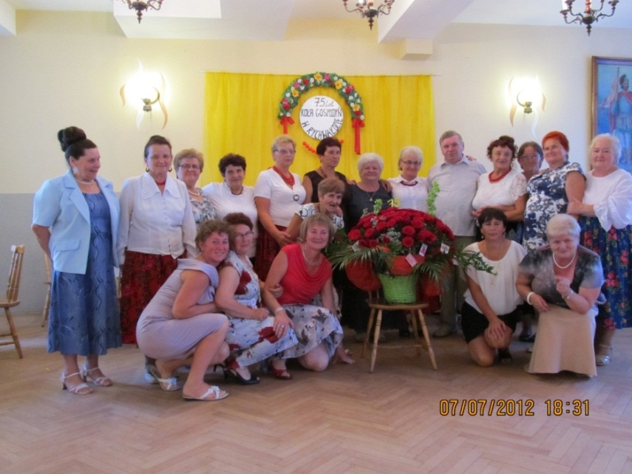

10 Strona Grudzień 2012 r. **________________________________________________________________**

**Dni Gilowic 2012 za nami**

**… Są takie dni, godziny i chwile, o których nie da się zapomnieć i powraca się do nich we wspomnieniach i rozmowach. Do takich wydarzeń warto zakwalifikować minione Dni Gilowic, które „rozkołysały” swym muzycznym brzmieniem mieszkańców gminy, okolicznych miejscowości i turystów z różnych stron Polski przybyłych na gminne świętowanie.**

Na deskach gilowickiego amfiteatru wystąpiły grupy muzyczne, taneczne i sportowe. Gwiazdą tegorocznych obchodów był **Zespół Wilki**, który rozbudził mieszkańców Naszej Gminy i turystów do życia. Imprezę uświetniły również występy zespołów, tj.: **LEE MONDAY, MOON EXPRESSION, DUKAT, EGO DANCE, COVER, GRONICEK i ORKIESTRA DĘTA OSP GILOWICE** w pięknym koncertowym brzmieniu znanych i lubianych przebojów. Od godzin południowych rozpoczęła się zabawa. Zorganizowano konkursy i zabawy z robotyki prowadzone przez Szkołę Prestige**,** zajęcia taneczne dla dzieci, pokazy: mody inspirowanej pracami graficznymi, skoków narciarskich, Ju – jitsu, mecz piłki nożnej, przejazd ciuchcią beskidzką, aukcja prac wykonanych przez wychowanków Warsztatu Terapii Zajęciowej w Gilowicach i Milówce, Piknik z astronomią przygotowany przez Stowarzyszenie Polaris OPP oraz występy artystyczne. Odbył się **I Zbójnicki Bieg o Puchar Wójta Gminy Gilowice** – nie zabrakło wrażeń i emocji. Na stoisku promocyjnym Gmin: Gilowice, Łękawica, Ślemień, Świnna, można było zaopatrzyć się w materiały promocyjne naszego regionu. Słoneczna pogoda, atmosfera płynąca ze sceny i ta wśród uczestników była wspaniała, dopisywał dobry humor i organizatorów ucieszyła ogromna ilość gości. Zainteresowanych dobrą zabawą nie brakowało podczas dwóch dni imprezy. Mimo, iż pogoda chwilowo się załamała, to ostatecznie tegoroczne Dni Gilowic były wyjątkowo słoneczne. Tegoroczne Święto Gminy zgromadziło rekordową liczbę gości. Każdy mógł znaleźć coś dla siebie.

Impreza Kulturalna Dni Gilowic 2012 została zrealizowana w ramach projektu współfinansowanego przez: „Europejski Fundusz Rolny na rzecz Rozwoju Obszarów Wiejskich: Europa inwestująca w obszary wiejskie. Realizacja projektu współfinansowana ze środków Unii Europejskiej w ramach działania „Wdrażanie lokalnych Strategii Rozwoju” - mały projekt programu Rozwoju Obszarów Wiejskich na lata 2007 – 2013.

Instytucja Zarządzająca PROW 2007-2013 – Minister Rolnictwa i Rozwoju Wsi.

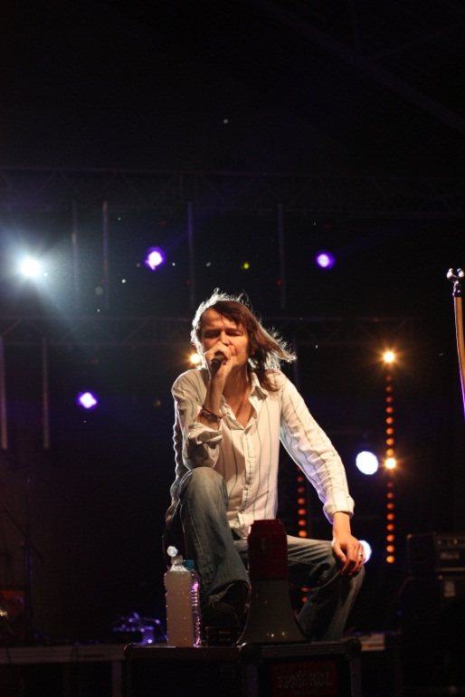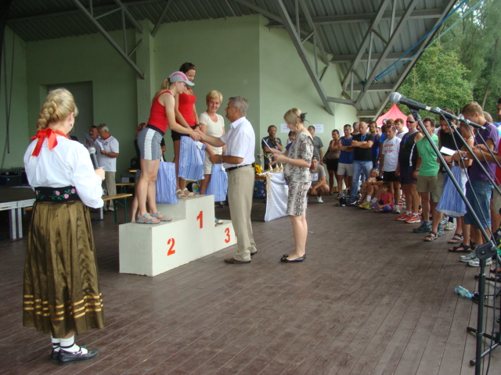

11 Strona Grudzień 2012 r. **________________________________________________________________**

P**romocja Gminy Gilowice na II Dniach Powiatu Żywieckiego w dniach 17-18 sierpnia 2012 r.**

Serdecznie gratulujemy Regionalnemu Zespołowi „DOLANIE” wyróżnienia, jakim był odbiór nagrody za upowszechnianie i ochronę dziedzictwa kulturowego regionu.

W drugim dniu imprezy odbył się pokaz dorobku artystycznego gmin oraz konkurs „Próbowacka Jodła Beskidzkiego”.   
Gminę Gilowice reprezentował Dziecięcy Zespół PARADISE pod kierownictwem Katarzyny Kubicy, który pokazał układy tańca nowoczesnego. Ponadto swoimi umiejętnościami biegu na szczudłach oraz toczenia rafki chwalili się Patrycja Kastelik i Kamil Byrski.  
Panie z Koła Gospodyń Wiejskich z Rychwałdu przygotowały na stoisko promocyjne naszej gminy przeróżne potrawy – począwszy od kołacza, uhonorowanego Pierwszą Nagrodą w Kategorii Ciast, poprzez wyborne zupy, królika w potrawce, pyszne nalewki oraz wiele innych przysmaków. Goście i uczestnicy Dni Powiatu bardzo chwalili przyrządzone potrawy regionalne.  
Występy chórów, kapel i zespołów stworzyły niepowtarzalną atmosferę, a pyszne regionalne smakołyki umiliły czas licznie zebranym uczestników imprezy.

**Regionalny Zespół „Dolanie” laureatem nagrody Starosty Żywieckiego w dziedzinie kultury – w kategorii Zespoły Regionalne!**

Uroczystość wręczenia okolicznościowych statuetek oraz nagród pieniężnych odbyła się 17 sierpnia br.w Sali lustrzanej Żywieckiego Zamku w obecności członków Kapituły przyznającej nagrody oraz przedstawicieli władz Starostwa Powiatowego oraz miasta Żywca udziałem ludzi kultury powiatu Żywieckiego.  
Delegacja naszego Zespołu : Wanda Hajok ( kierownik i choreograf Zespołu), Halina Kantyka, Eugeniusz Firlej oraz Sławomir Gibas odebrali pamiątkową statuetkę oraz nagrodę w wysokości 2.500 złotych w uznaniu zasług w dziedzinie krzewienia kultury ludowej oraz pięknej promocji Gilowic oraz Żywiecczyzny w kraju i poza granicami Polski. W uroczystości udział wziął także Wójt Gminy Pan Leszek Frasunek , który wręczył bukiet kwiatów kierowniczce Zespołu oraz podziękował za kultywowanie tradycji naszych przodków oraz promocję naszej Gminy , a także życzył wszystkim członkom Zespołu „Dolanie” sukcesów w dalszej działalności oraz pomyślności w życiu osobistym.

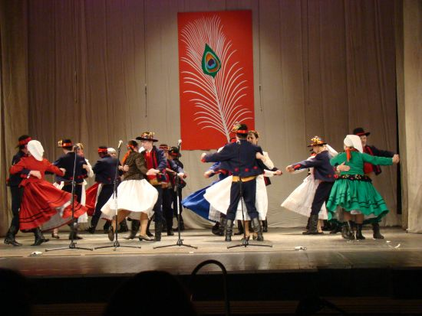

12 Strona Grudzień 2012 r. **________________________________________________________________**

**„Kochać to nie znaczy potrzeć na siebie nawzajem,   
lecz patrzeć razem w tym samym kierunku”.**



Antoine de Saint-Exupery

To już 50 lat minęło kiedy na ślubnym kobiercu przyrzekli sobie Miłość i złożyli przed Bogiem przysięgę małżeńską. Różne historie, koleje życia, lecz wspólna uroczystość. We wtorek 16 października na świetlicy szkolnej w Zespole Szkół w Gilowicach dwanaście par małżeńskich świętowało swój złoty jubileusz. **Złote gody obchodzili: Anna i Franciszek Bąk, Halina i Marian Dudek, Adelajda i Tadeusz Gąsiorek, Maria i Henryk Górny, Elżbieta i Czesław Luber, Elżbieta i Leszek Luber, Krystyna i Leopold Łoboda, Władysława i Emil Łopatka, Helena i Stanisław**

**Malina, Irena i Franciszek Mazgaj, Aniela i Tadeusz Mrózek, Agnieszka i Stanisław Tomiczek.**

Wójt Gminy Gilowice Leszek Frasunek w imieniu Prezydenta Rzeczypospolitej Polskiej wręczył jubilatom honorowy medal za długoletnie pożycie małżeńskie, a Przewodniczący Rady Gminy Gilowice Jan Małysiak pamiątkowy dyplom. Do życzeń dołączyli się także zastępca Przewodniczącego Rady Gminy Gilowice Krzysztof Hubka, który odczytał specjalny list napisany przez Biskupa Tadeusza Rakoczego. Każda z par otrzymało dodatkowo specjalnie przygotowane na tę okazję upominki.   
W czasie uroczystego obiadu zaproszeni goście mogli poczuć atmosferę przyjęcia ślubnego, a to za sprawą członków Kapeli Regionalnego Zespołu „Dolanie” z Gilowic, która uświetniała czas muzyką. Romantyczne melodie, a także energiczne przygrywki wprowadziły gości w melancholijny i sentymentalny nastrój do wspomnień i rozmów. Pary małżeńskie uczestniczyły także w sesji zdjęciowej, którą wykonał fotograf Leszek Pasko.

**50lat minęło od tej pięknej chwili,gdy w kościele przysięgę żeście sobie złożyli.Ksiądz stułą związał wasze młode dłonie, ty przysięgę składałeś swojej ukochanej żonie.Dziś w uroczystą rocznicę tego święta,ona złożoną przed laty przysięgę dobrze pamięta.**

13 Strona Grudzień 2012 r. **_____________________________________________________________**

Wszystkim Jubilatom życzymy jeszcze wielu wspólnie przeżytych lat w szczęściu i zdrowiu.

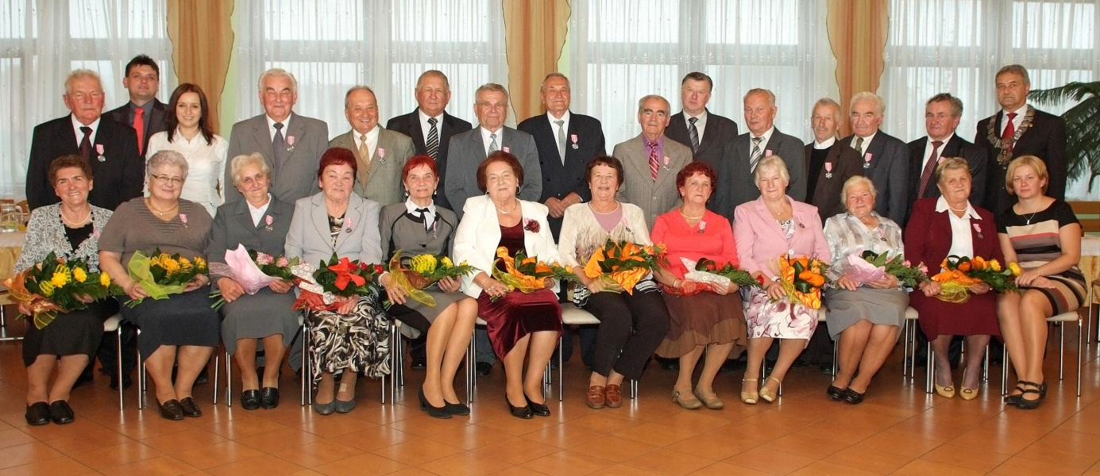

13 Strona Grudzień 2012 r. **________________________________________________________________**

**Zimowe utrzymanie dróg gminnych na terenie Gminy Gilowice w sezonie 2012 /2013**

**Działalność sportowa PKS „Olimpijczyk” Gilowice**

**Wśród najlepszych w Polsce**

**W Centrum Olimpijskim w Warszawie odbyła się Gala Laureatów konkursu Ministra Sportu i Turystyki na najciekawszą inicjatywę – z zakresu upowszechniania aktywności sportowej dzieci i młodzieży oraz osób starszych, służącą solidarności między pokoleniowej i promowaniu sportu w rodzinach ze środowiska wiejskiego pn. „Obierz kurs na Orlika”.**

Do Warszawy przyjechali zwycięzcy eliminacji wojewódzkich, w sumie 32 stowarzyszenia sportowe z całej Polski.  
Wśród Laureatów była także reprezentacja z Gilowic, która zorganizowała imprezę pn. „Małe” Igrzyska Olimpijskie. Zadanie to zrealizowali wspólnie Parafialny Klub Sportowy „Olimpijczyk” Gilowice, Ludowy Uczniowski Klub Sportowy Gilowice oraz Gminny Ośrodek Kultury w Gilowicach.  
Centralna Komisja Konkursowa bardzo wysoko oceniła projekt z Gilowic przyznając nam II miejsce w Polsce oraz nagrodę finansową w wysokości 12.000 zł na zakup sprzętu sportowego.  
Tak wysokie miejsce jest potwierdzeniem, że w Gilowicach można robić wspaniałe imprezy, które umożliwiają jej mieszkańcom aktywny udział w rywalizacji sportowej a dodatkowym efektem tego mogą być też znaczące sukcesy w ogólnopolskim współzawodnictwie.  
Nie jest to pierwszy sukces w ramach tego konkursu. W latach 2009 – 2010 wśród Laureatów tego konkursu był Parafialny Klub Sportowy „Olimpijczyk” Gilowice, który plasował odpowiednio na drugim i czwartym miejscu – zdobywając w sumie nagrodę w wysokości 39.000zł.

14 Strona Grudzień 2012 r. **________________________________________________________________**

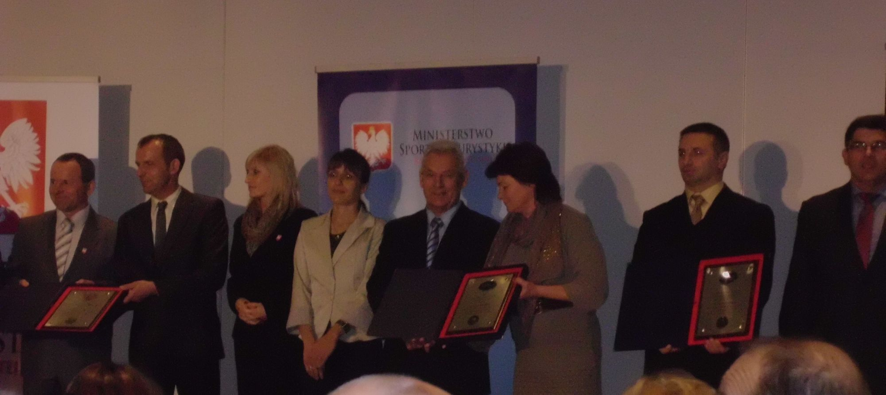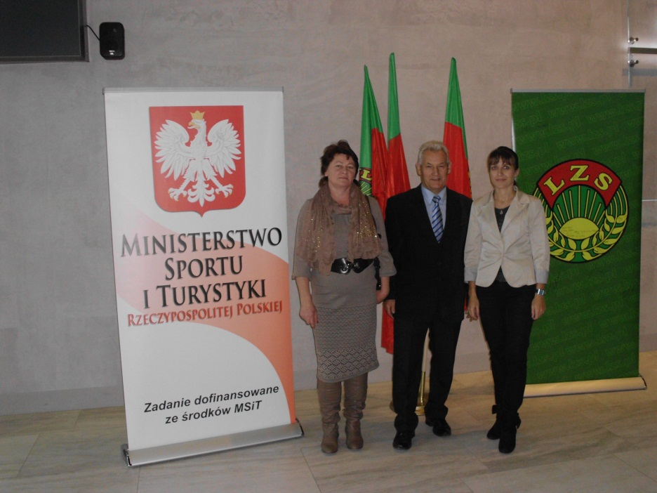

**„Olimpijczyk” Gilowice podsumował sezon w skokach narciarskich**

**Mistrzostwa Polski juniorów w skokach narciarskich i kombinacji norweskiej rozegrane na skoczniach Skalite w Szczyrku w dniu 13 października były podsumowaniem całego sezonu 2012. To był bardzo udany sezon dla skoczków Olimpijczyka Gilowice.**

15 Strona Grudzień 2012 r. **________________________________________________________________**

Nasi skoczkowie startowali w 31 konkursach skoków oraz w 5 zawodach kombinacji norweskiej. Były to Mistrzostwa Polski, Lotos Cup 2012, międzynarodowe i ogólnopolskie konkursy skoków w Wiśle w Szczyrku, Bystrej, Goleszowie, Zakopanem, a także na skoczniach w Bad Freienwald (Niemcy) oraz Nydek, Frensztat, Rożnov, Kozłowice w Czechach. Największym sukcesem klubu było drugie miejsce w rankingu podsumowującym Lotos Cup 2012 oraz pierwsze miejsce w tym samym rankingu wśród dziewcząt. W nagrodę za te osiągnięcia otrzymaliśmy z PZN 5 kompletów do skoków ( narty, wiązania, kombinezon i buty) wartości 15 tyś zł. oraz jeden komplet do biegów narciarskich.   
W klasyfikacji indywidualnej tytuł mistrza Polski wśród dziewcząt zdobyła **Twardosz Anna**. Tytuły wicemistrzów Polski zdobyli: **Luber Monika, Twardosz Anna, Krzak Jarosław** oraz **Twardosz Paweł** w kombinacji. Natomiast brązowe medale zdobyli **Kastelik Dominik i Stawowy Łukasz**.   
Inne znaczące sukcesy to: drugie miejsce w Lotosu Cup **Jarosława Krzak** ( wygrał trzy konkursy skoków) oraz **Twardosz Anny.** **Mateusz Hulbój** oraz **Paweł Twardosz** ukończyli rywalizację na miejscu trzecim. **Klimowski Bartłomiej** oraz **Luber Monika** wygrali turniej czterech konkursów w Bystrej a **Stawowy Łukasz** wygrał dwukrotnie Międzynarodowe zawody w Gilowicach. **Monika Luber** oraz **Twardosz Anna** a także **Wątroba Patryk** wygrali zawody wBad Freienwalt.  
Sukcesy te były możliwe dzięki osobistemu zaangażowaniu trenujących zawodników oraz ich rodziców a także opiekujących się skoczkami: Trenera Jarosława Konior oraz instruktora Witolda Bulik.

Sukcesy te są także efektem finansowego wsparcia jakie otrzymaliśmy od spierających naszą działalność Instytucji: **Banku Spółdzielczego w Gilowicach, SEWS Cabind Poland w Żywcu, Urzędu Gminy w Gilowicach, Śląsko – Beskidzkiego Związku Narciarskiego w Wiśle oraz Polskiego Związku Narciarskiego w Krakowie**

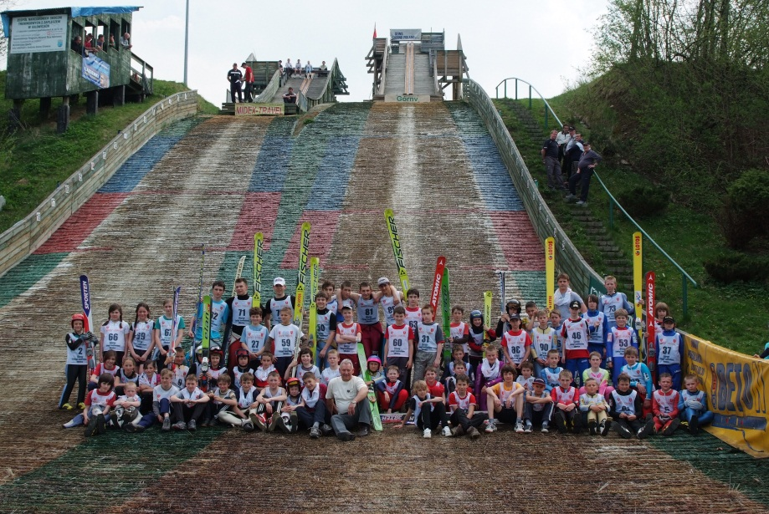

16 Strona Grudzień 2012 r. **________________________________________________________________**

**OGŁOSZENIA**

**Telefony kontaktowe w sprawie odśnieżania dróg gminnych:**

1. **Część I – Sołectwo Rychwałd**

Wykonawca – Przedsiębiorstwo Produkcyjno-Handlowo-Usługowe ”WĘGLO-BUD„ Danuta Ormaniec, Gilowice **tel. /33/ 8653 104 tel. kom. 606-422-341**

1. **Część II – Sołectwo Gilowice okręg 1**

Wykonawca - Tomasz Zawada „ AUTO HANDEL „ i sklep motoryzacyjny Łękawica

**tel. kom. 693 031 240**

1. **Część II – Sołectwo Gilowice okręg 2**

Wykonawca – Usługi Transportowe i Budowlane Marian Górny, Gilowice

**tel. /33/ 8653 129 tel. kom. 508 503 592**

***ŻYCZENIA ŚWIĄTECZNE***

*Cóż to proszę za nowina, narodził się Bóg-Dziecina!*



*Niesłychana to nowina:  
 Niewidzialny Bóg-Dziecina.  
 Przed wieki był obiecany, dawno światu pożądany  
 Niesłychana to nowina,  
 Narodził się Bóg-Dziecina.*

Mieszkańcom Gminy Gilowice życzymy wiary w dobro i przekonania, że jeśli tego zechcemy, Święta zmienią nas na lepsze.

Na Święta Bożego Narodzenia oraz na nadchodzący Nowy Rok 2013 dużo zdrowia, radości i dobroci od ludzi, szczęścia rodzinnego oraz niosącego pokój błogosławieństwa Bożego Dzieciny życzą

**Przewodniczący Rady Wójt Gminy Gilowice**

**Jan Małysiak Leszek Frasunek   
 z radnymi Rady Gminy Gilowice z pracownikami**

**Drodzy Czytelnicy …..**

Istnieje wiele spraw, o których warto rozmawiać, zatem prosimy o nadsyłanie propozycji tematów do kolejnych edycji Biuletynu na adres e-mail: [redakcja@gilowice.pl](mailto:redakcja@gilowice.pl)

**Redakcja**